Geschichte
In Niort verbreiteten sich die Ideen der protestantischen Reformation während der Renaissance.
Seit 1557 ist Niort ein Ort der protestantischen Sicherheit, an dem der protestantische Gottesdienst erlaubt ist. Während der Religionskriege von 1562 bis 1598 wurde Niort von beiden Lagern belagert: den Katholiken auf der einen Seite und den Protestanten auf der anderen. Das 1598 unterzeichnete Edikt von Nantes beendete diese Belagerungen und gewährte bestimmten Städten, darunter Niort, Religionsfreiheit.
Eine erste Kirche wurde 1591 erbaut. Sie befand sich auf dem Hügel St. André. Sie war sehr groß, da 6.000 Menschen am Gottesdienst teilnehmen konnten.

Existiert diese Kirche noch?
Nein, denn an einem Sonntag im April 1684 legten zwei Schöffen ihr eine Falle. Der Pastor feierte dort im August 1684 ein letztes Mal das Abendmahl, bevor ein königlicher Erlass vom 19. Oktober 1684 den Abriss anordnete, noch bevor das Edikt von Fontainebleau von 1685 erlassen wurde, das das Edikt von Nantes aufhob.
Und die heutige Kirche?
Während der Revolution gab der zehnte Artikel der Erklärung der Menschen- und Bürgerrechte von 1789 den Protestanten die Gewissens- und Religionsfreiheit zurück. Am 15. April 1804 übertrug der Stadtrat von Niort die ehemalige Kirche „Les Cordeliers“ den reformierten Protestanten. Die Kirche wurde am 1. September 1805 im Rahmen des französischen Konkordats unter Napoleon Bonaparte eingeweiht.

Architektur
Die Form des Tempels entspricht der ehemaligen Kirche des Klosters der „Cordeliers“ (13. Jahrhundert, 1607 restauriert). Die Fläche wurde während der Revolution durch die Zerstörung der Kapellen, eines Teils des Glockenturms und des hinteren Teils der ursprünglichen Kirche um ein Drittel verkleinert.
Die Fenster auf der rechten Seite des Eingangs und die Arkaden der Türen – von denen einige ebenfalls zugemauert sind – sind original erhalten. Die Motive, die die Säulen schmücken, stammen aus den Jahren 1679-1780. Das heutige Holzgewölbe wurde 1926 nach seinem Einsturz im Jahr 1922 eingeweiht. Das ursprüngliche Steingewölbe war bereits 1679 erneuert worden. In der Kirche befindet sich auch das Symbol der Präsenz der „Cordeliers“ (Ende des 17. oder Anfang des 18. Jahrhunderts), das nur bei Führungen zu sehen ist.
Mobiliar
Beachten Sie die Schlichtheit des Raumes, die für reformierte Kirchen typisch ist.
• An der Wand befinden sich Bibelverse, deren Verwendung Ende des 19. Jahrhunderts aufkam.
• Ein Abendmahlstisch
◦ mit einer Bibel (19. Jahrhundert), die immer offen liegt, da sich die protestantische Gemeinde
zu ihrer Lektüre versammelt.
◦ mit einem schlichten Kreuz, um die Auferstehung Christi zu symbolisieren.
◦ mit dem Patchwork-Logo der Vereinigten Protestantischen Kirche Frankreichs
• Die Kanzel in der Mitte der Rückwand erinnert ebenfalls an die zentrale Bedeutung des Bibellesens für die Protestanten. Sie stammt aus dem Jahr 1855 und ist ebenso wie die Chorgestühle aus dem Jahr 1862 im Inventar des „Départment Deux-Sèvres“ verzeichnet.

Und heute?
Die Kirche von Niort ist ein lebendiger Ort!
Jeden Sonntag versammelt sich dort seit über 220 Jahren die reformierte Gemeinde von Niort! Sie ist Mitglied der „Église Protestante Unie de France“ (Vereinigte Protestantische Kirche Frankreichs), der größten protestantischen Kirche Frankreichs, die 2012 aus dem Zusammenschluss der „Église réformée de France“ (Reformierte Kirche Frankreichs) und der „Église évangélique luthérienne de France“ (Evangelisch-Lutherische Kirche Frankreichs) hervorgegangen ist.
Wir sind eine Gemeinde, die offen und einladend sein möchte und Zeugnis ablegt von der frohen Botschaft eines liebenden Gottes, der uns jeden Tag leben lässt. Zögern Sie also nicht, an einem Sonntagmorgen um 10:30 Uhr die Tür der Kirche zu öffnen und einen Gottesdienst mit Gebeten und Bibellesungen zu erleben. Am zweiten und vierten Sonntag jedes Monats feiern wir das Abendmahl, um des Todes unseres Herrn Jesus Christus und seiner Auferstehung zu gedenken. Jeder, der Jesus als Herrn anerkennt, ist eingeladen, sich im Kreis zu versammeln, um Brot und Wein (oder Traubensaft) zu teilen.
Unsere Gemeinde umfasst etwas mehr als 300 Familien, die regelmäßig unsere Informationen erhalten. 140 Gemeindemitglieder engagieren sich in kirchlichen Aktivitäten oder sind Mitglieder unseres kirchlichen Vereins.
Wir bieten Katechese für Kinder und Erwachsene, Bibelgespräche und Gebetsstunden an. Regelmäßig finden in dieser Kirche auch pastorale Handlungen (Taufen, Konfirmationen, Trauungen oder Trauerfeiern) statt. Wir begleiten auch Menschen, die allein oder in Schwierigkeiten sind.
Zögern Sie nicht, uns zu kontaktieren.

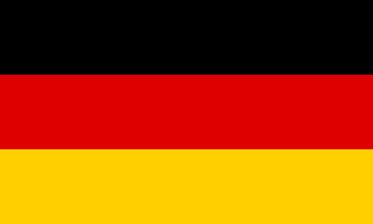
Willkommen im
Temple de Niort

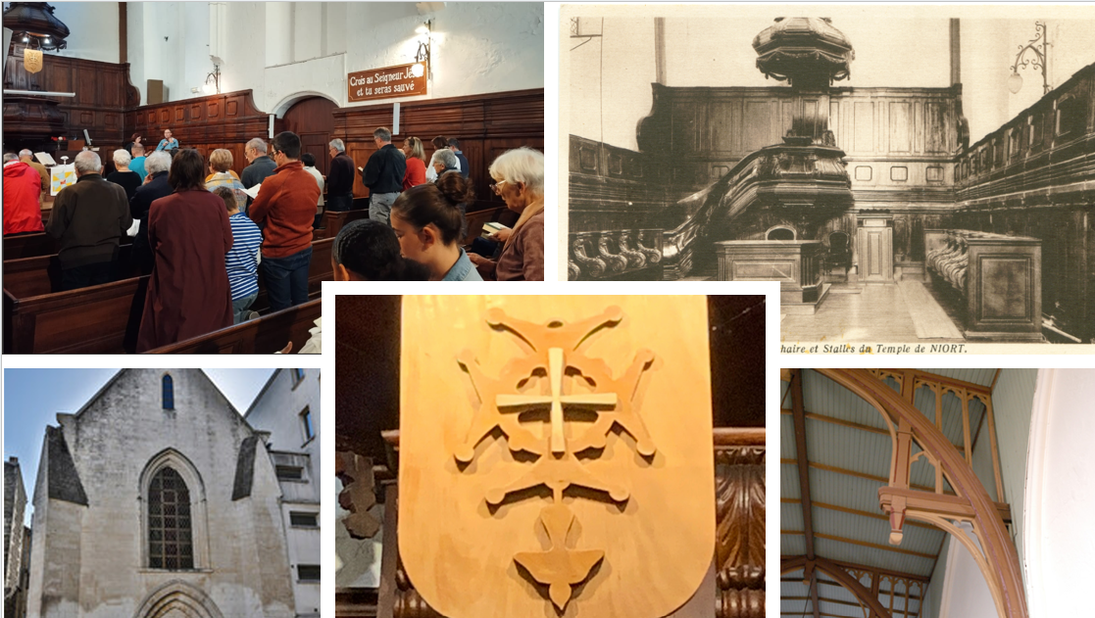

Eglise Protestante Unie du Pays Niortais
Téléphone : 07 81 79 52 41
Site : https://pays-niortais.epudf.org/


